Pošiljajo različna sporočila po vsem telesu.  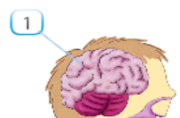 | MOŽGANI  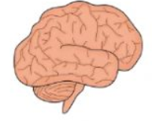
ZAGOTAVLJAJO TELESU KISIK    *narisana z vijolično barvo | PLJUČA  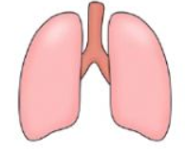
  *narisana z rjavo barvo | JETRA  
  *narisano s svetlo roza barvo | DEBELO ČREVO  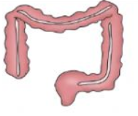
ČRPA KRI PO TELESU    *narisano z rdečo barvo | SRCE  
ČISTITA KRI    *narisani z modro barvo | LEDVICI  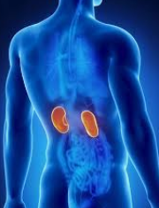
  *narisan z rumeno barvo | ŽELODEC  
*narisano s temnejšo roza barvo | TANKO ČREVO  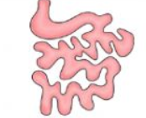
  NAM OMOGOČAJO GIBANJE | MIŠICE  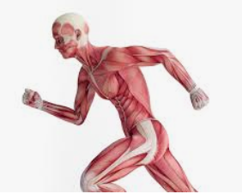
Daje telesu OPORO in VARUJEJO notranje organe. | OKOSTJE  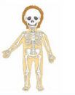
Omogočajo zaznavanje okolja.  Sprejeta sporočila iz okolja pošljejo možganom po živčevju. | ČUTILA  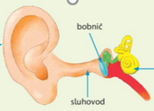  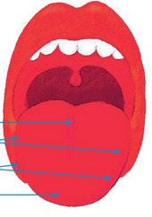
SAPNIK  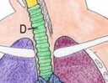 | SAPNIK  
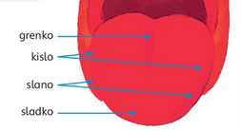 | OKUSI
JEZIK | ČUTILO ZA OKUS
KOŽA | ČUTILO ZA TIP
NOS | ČUTILO S KATERIM ZAZNAVAŠ VONJ
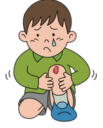  TIPAMO, ZAZNAVAMO  MRAZ, TOPLOTO, BOLEČINO | KOŽA KOT ČUTILO
angina norice  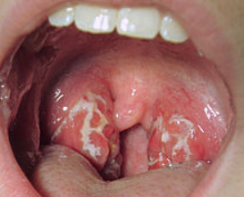    prehlad gripa pljučnica | BOLEZNI

